О внесении изменений в постановление акимата Каркаралинского района от 08 января 2018 года № 07 "Об утверждении схемы пастбищеоборотов Каркаралинского района"
Постановление акимата Каркаралинского района Карагандинской области от 7 февраля 2020 года № 21. Зарегистрировано Департаментом юстиции Карагандинской области 13 февраля 2020 года № 5703.
В соответствии с Законами Республики Казахстан от 23 января 2001 года "О местном государственном управлении и самоуправлении в Республике Казахстан", от 20 февраля 2017 года "О пастбищах", на основании геоботанического обследования акимат района ПОСТАНОВЛЯЕТ:
1. Внести в постановление акимата Каркаралинского района от 08 января 2018 года № 07 "Об утверждении схемы пастбищеоборотов Каркаралинского района" (зарегистрировано в Реестре государственной регистрации нормативных правовых актов № 4570, опубликовано в газете "Қарқаралы" от 20 января 2018 года за № 7-8 (11632), в Эталонном контрольном банке нормативных правовых актов Республики Казахстан в электронном виде 25 января 2018 года) следующие изменения:

приложение 3 изложить в новой редакции согласно приложения 1, приложение 4 изложить в новой редакции согласно приложения 2 к настоящему постановлению.
2. Контроль за исполнением настоящего постановления возложить на курирующего заместителя акима района.
3. Настоящее постановление вводится в действие со дня первого официального опубликования.
Аким района | Э. Дюсетаев
Приложение 1 к
постановлению
акимата Каркаралинского
района
от 7 февраля 2020 года
№ 21
Приложение 3
к постановлению акимата
Каркаралинского района
от 08 января 2018 года
№ 07
Схема пастбищеоборотов на территории Касым Аманжоловского сельского округа Каркаралинского района

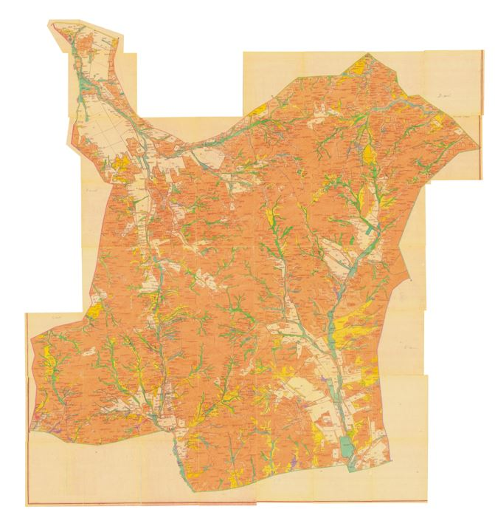

Приложение 2 к
постановлению
акимата Каркаралинского
района
от 7 февраля 2020 года
№ 21
Приложение 4
к постановлению акимата
Каркаралинского района
от 08 января 2018 года
№ 07
Схема пастбищеоборотов на территории Каршыгалинского сельского округа Каркаралинского района

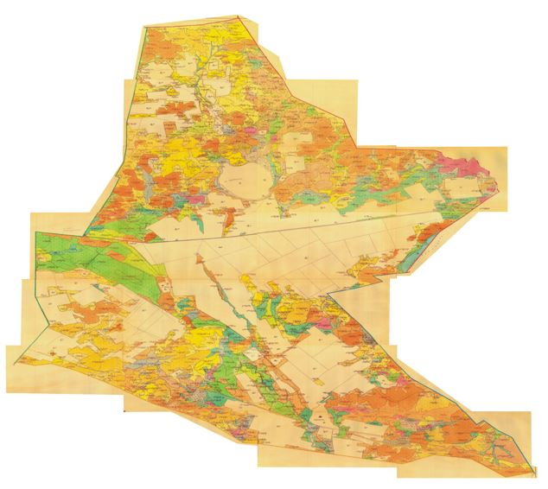

© 2012. РГП на ПХВ «Институт законодательства и правовой информации Республики Казахстан» Министерства юстиции Республики Казахстан

